Відсотки

(основна та додаткова сесії)
№, рік | Зміст завдання
6 осн. 2006 | 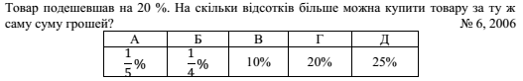
2  осн.  2007 | 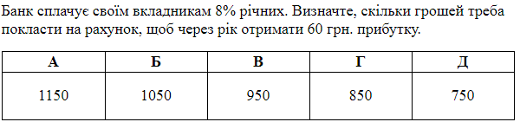
3 осн. 2008 | 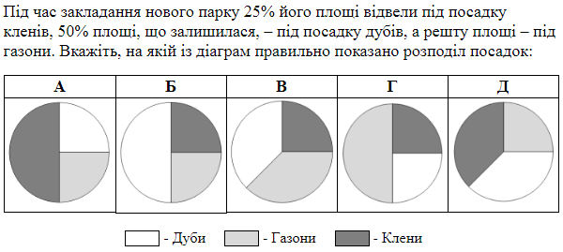
8 осн. 2009 | 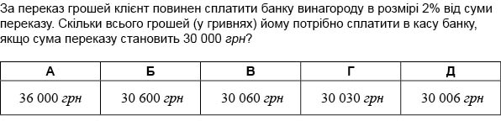
3 осн. 2010 | 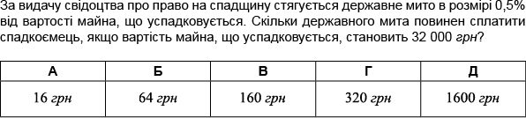
3 дод. 2010 | 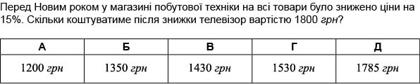
8 осн. 2011 | 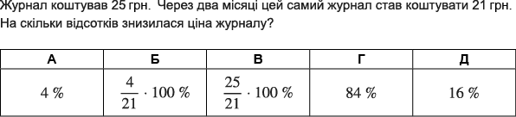
25 осн. 2013
25 дод. 2013 | 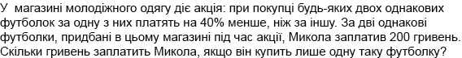
25 осн. 2014 | 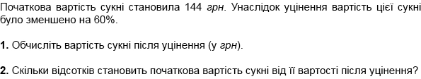
27 дод. 2014 | 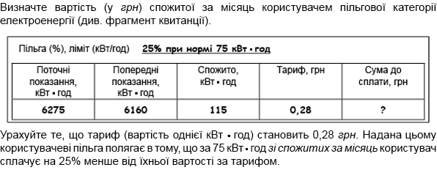
25 осн. 2015 | 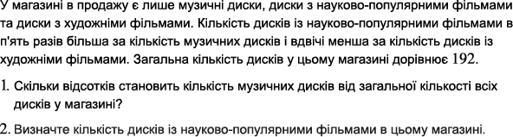
25 дод. 2015 | 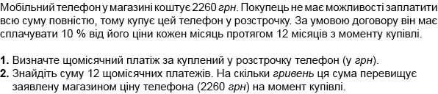
5 осн. 2016 | 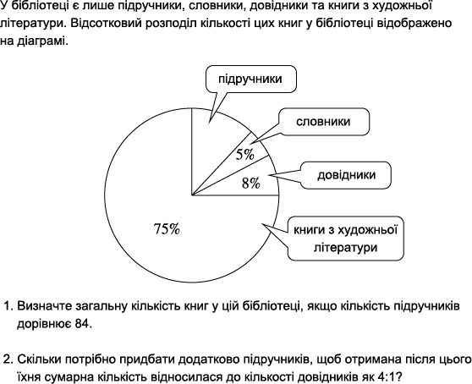
25 дод. 2016 | 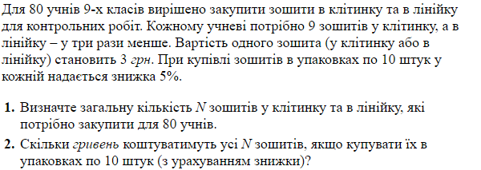
25 осн. 2017 | 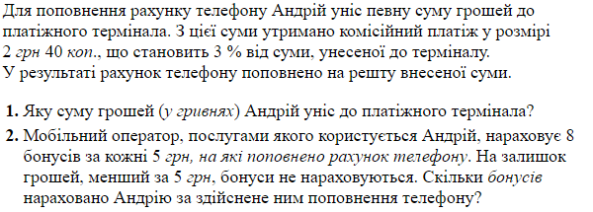
25 осн. 2018 | 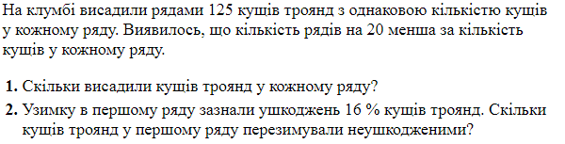
25 осн. 2018 | 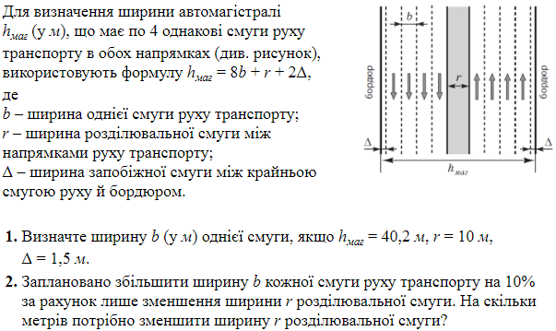
25 осн. 2019 | 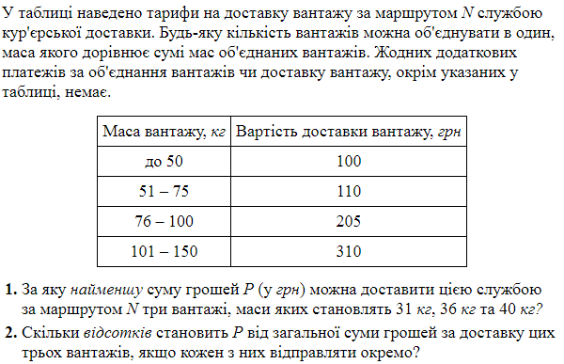
25, осн. 2020 | 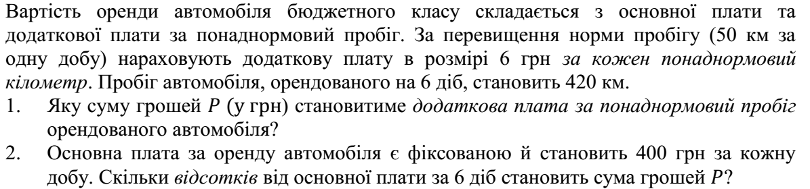
25, дод. 2020 | 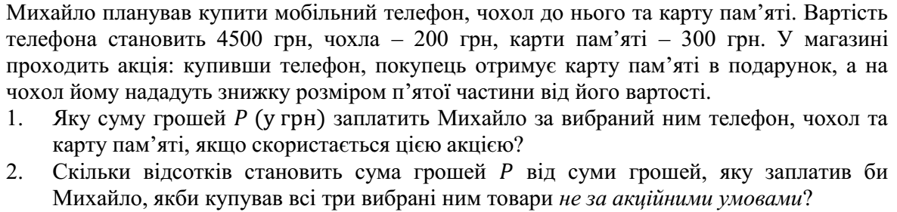
21, осн. 2021 | 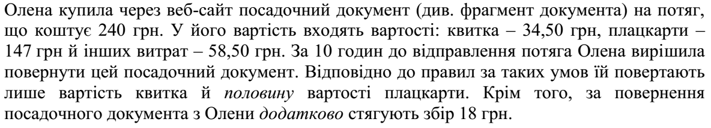  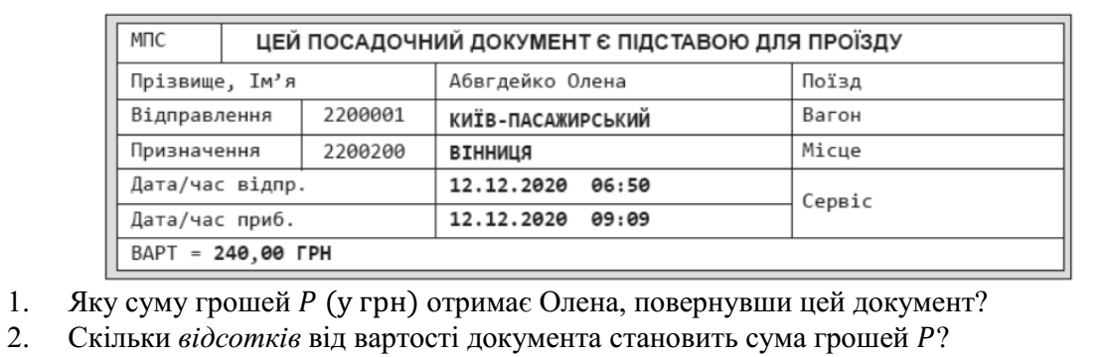
21, дод. 2021 | 